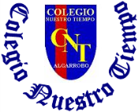

Colegio Nuestro Tiempo - R.B.D.: 14.507-6
Profesora: Alejandra Moreno R. - Francisca Lizama

Guía Articulada
Lenguaje y Comunicación y Artes Visuales
Quinto básico
Semana 6

Objetivos:
- Demostrar comprensión de lo leído.
- Ampliar vocabulario.
- Producir texto.
- Crear dibujos con formas abiertas y cerradas
Pegar la guía o bien escribir las tablas con contenidos en el cuaderno.
Realizar todas las actividades en el cuaderno de contenidos.
No es necesario escribir las preguntas en el cuaderno, solamente señalar el número y responder.

Clase 1:
Leer el texto “María la Dura en: no quiero ser ninja”, libro páginas 58 a 63. Es importante que te fijes en las imágenes y la información que está al costado de la lectura, para así, comprender mejor la historia.

Clase 2: Responder actividades del libro páginas 64 y 65, números 1, 3, 4, 5, 6, 7, 10 y 11.

Clase 3: Escribe un breve texto donde expliques qué actividades son las que a ti te relajan y te ayudan a canalizar tus emociones.

Llevar un registro, una vez a la semana, de tus actividades cotidianas (no más allá de 10 líneas)

. Indicar fecha:
. Me levanto a las….
. Actividades realizadas durante el día…
. Lo que más me gustó hacer fue….
. Lo que no me gustó fue….

Ahora pasaremos a la articulación con artes visuales

- Formas abiertas: Son Aquellas imágenes que NO tienen su contorno definido. Sus elementos principales en algún punto pareciera que se funden con el fondo
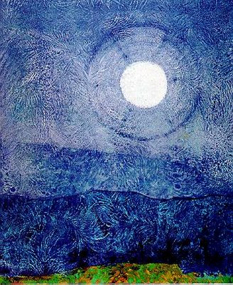
EJEMPLO:

- Formas cerradas: Son aquellas imágenes que tiene sus contornos definidos y claros. El fondo se distingue claramente de sus formas principales.
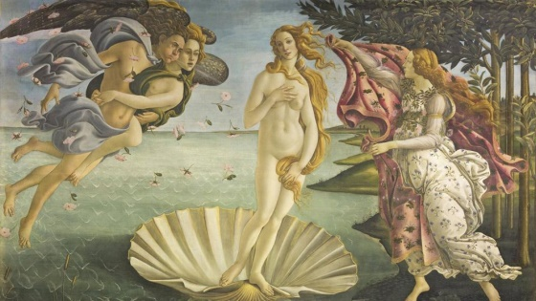
EJEMPLO:

Luego de conocer las dos formas de dibujo
1. Selecciona una de ellas para realizar una creación que represente aquello que te relaja, puede ser: un hobby, un paisaje, inspirarte en una canción, en una película, etc.
2. El dibujo lo debes hacer en una hoja de block mediano con margen de 2 cm por lado y pintarlo con tempera.
Dato: Si elegiste hacer un dibujo de formas cerradas, cuando tu dibujo esté seco marca el contorno de tus figuras con un lápiz punta fina)

Padres y apoderados, en caso de que les sea posible, tomar fotos del trabajo de lenguaje realizado durante este tiempo para ser revisado y entregar retroalimentación vía email, lo mismo si tienen dudas con alguna de las actividades, escribir a correoalejandra@gmail.com
En el caso de los trabajos de educación artística enviar al correo profefranciscalizama@gmail.com

